Dimanche 2 juin : HONG KONG la métropole du sud (Canton / Hong Kong en bateau)
7 190 900 habitants
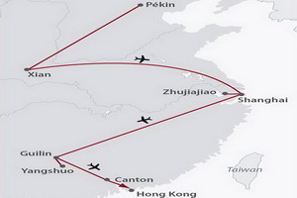

⬥ Transfert à l’embarcadère de Shunde

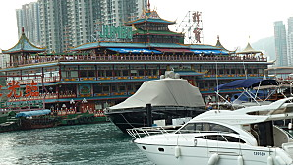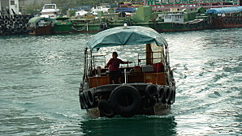

Transfert à l’hôtel
Novotel Hong Kong Nathan Road Kowloon hotel No.348 Nathan Road, Kowloon, Hong Kong,
Avis écrit le 28 avril 2013
“Top emplacement mais chambre riquiqui”
Situé sur Nathan Road à côté du métro Jordan.
Lobby assez petit. Accueil pro sans plus car trop mécanique et impersonnel. Chambre vraiment petite mais néanmoins bien agencée. Idem pour la salle de bain. Douche néanmoins de taille correcte. Très bonne literie et chambre très propre.Tv de bonne taille.Réception wi-fi ok mais payante si l'on ne prend pas une chambre exécutive! Un gros moins pour l'attente aux ascenseurs qui est insupportable.
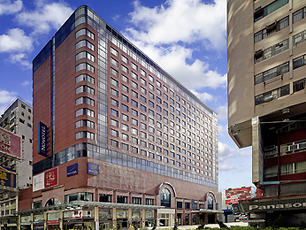

⬥ Déjeuner dim sum
Le dimsum, 点心 littéralement « cœur à petite touche », désigne un ensemble de mets de petite portion consommée dans la cuisine cantonaise, notamment lors du Yum Cha (饮茶 « dégustation du thé »), un repas qui peut commencer au matin et finir l'après-midi, seul ou en famille, avec des amis, des collègues... ayant lieu dans un restaurant spécifique.

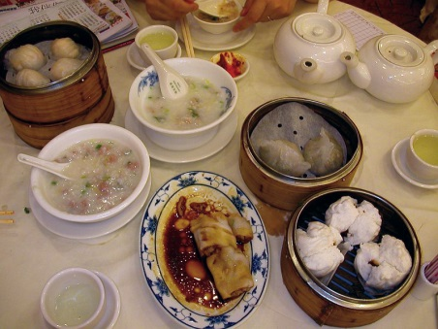

Après-midi, visite à travers Hong Kong au pied des gratte-ciels
le port d’Aberdeen et ses jonques
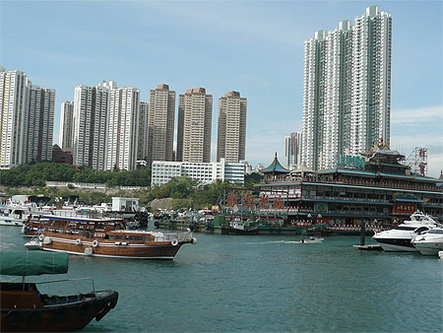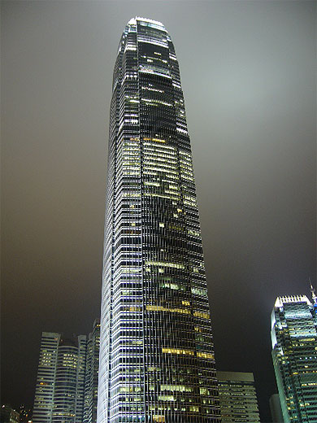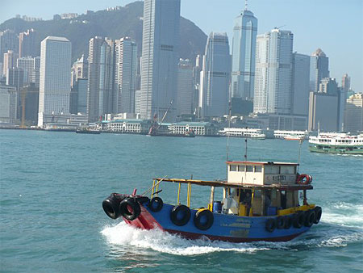
Repulse Bay. et sa plage très fréquentée
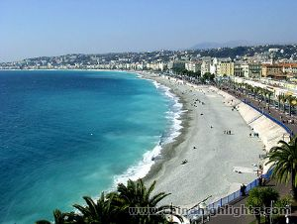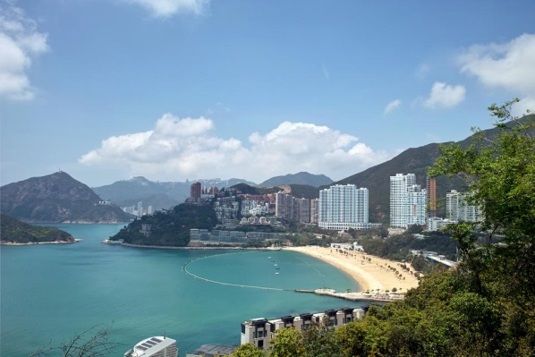
L'archipel de Hong Kong possède pas moins de 40 côtes paradisiaques qui s'étendent à perte de vue

le Pic Victoria. C'est le plus haut point de l'île, le quartier le plus prisé depuis l'époque coloniale, celui où l'air était le plus frais. Aujourd’hui, il reste l'endroit favori pour ses vues sur la fameuse baie et ses gratte-ciels, connus dans le monde entier.
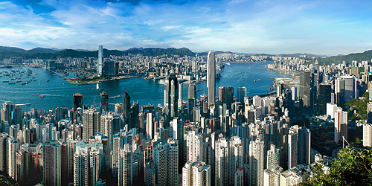
Les sites touristiques disent tous il faut absolument être en haut du pic à 20h pour voir la symphonie des lumières. A 20h, tous les soirs, les gratte-ciels de Hong-Kong s’illuminent tous en même temps et on a droit à un magnifique spectacle lumineux.
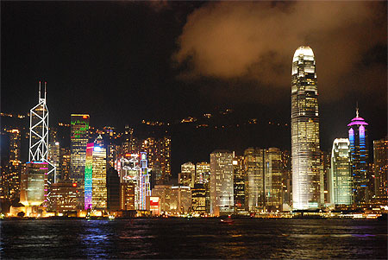 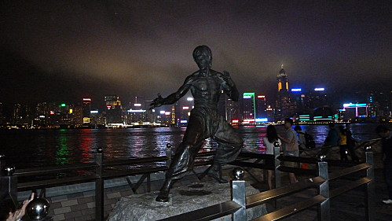 « Conseil, c’est de ne surtout pas tenter le pic Victoria à 20h. Dès 18h, il y a une queue de 2 ou 3 km qui serpente dans tout le Parc de Hong-Kong jusqu’à l’accès au tramway du pic. Pourquoi ? Parce que c’est une vue réputée, bien sûr, mais aussi parce que, comme mentionné ci-dessus, on accède au pic grâce à un « petit » funiculaire plein de charme.
Il faut prendre un taxi pour s’y rendre . Ça coûte environ 15€ en économisant deux heures de temps et une crise de nerfs. »

